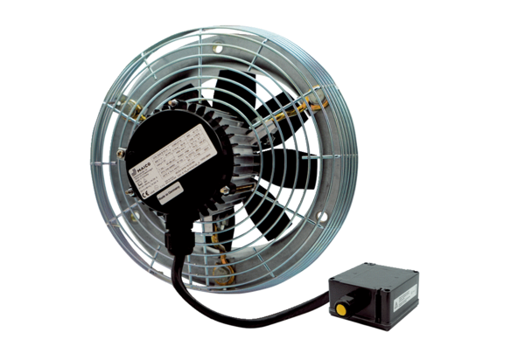Axiál fali ventilátor DZS 60/6 B Ex tCsomagolási egység: 1 darabVálaszték: C
Termékszám: 0094.0215Gyártó: MAICO

